Výstupní periferní zařízení (aktualizováno 4. 1. 2025)

Monitor
- výstupní zobrazovací zařízení počítače
- připojuje se k počítači rozhraním VGA, DVI, DisplayPort, HDMI
- důležitými parametry jsou:
  - uhlopříčka (v palcích)
  - doba odezvy (v milisekundách)
  - nativní rozlišení (v pixelech)
  - kontrast (poměr mezi bílou a černou barvou)
  - jas (jak hodně monitor svítí při zobrazení bílé barvy)
  - pozorovací úhly (při pohledu ze strany mění obraz barvy)

Výběr monitorů naleznete zde: https://www.alza.cz/lcd-monitory/18842948.htm

Druhy monitorů
- CRT (Catode-Ray Tube, základem katodová trubice, velký rozměr, těžký, již zastaralý)
- LCD (Liquid-Crystal Display, základem tekuté krystaly, plochý, dnes nejpoužívanější)
  - některé LCD monitory mají navíc LED podsvícení, nejde však o plnohodnotné LED monitory
- LED (Light-Emitting Diode, základem jsou elektroluminiscenční diody, nástupce LCD)
- PD (Plasma Display, základem buňky s elektricky nabitými částicemi ionizovaného plynu, nejsou tak efektivní jako LCD či LED)

CRT monitor LCD LED PD
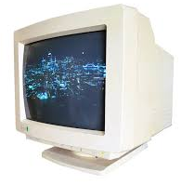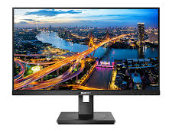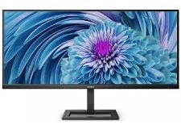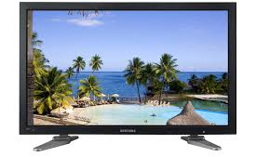

Tiskárna
- výstupní tiskové zařízení počítače
- připojuje se k počítači nejčastěji rozhraní USB, u starších tiskáren paralelním rozhraním LPT
- podle technologie tisku může být tiskárna:
  - jehličková (objevují se už zřídka)
  - inkoustová (typické pro domácí využití)
  - laserová (typické pro firemní nebo kancelářské využití)
  - termální (využívají je faxy nebo poklady v obchodech)
- typy tiskáren: EET, pokladní, 3D, multifunkční, kapesní, fototiskárny, velkoformátové,

Výběr tiskáren naleznete zde: https://www.alza.cz/tiskarny/18842929.htm

Jehličková Inkoustová multifunkční Laserová Termální 3D
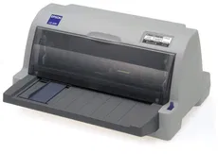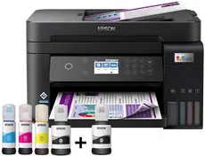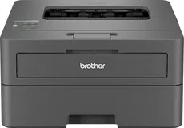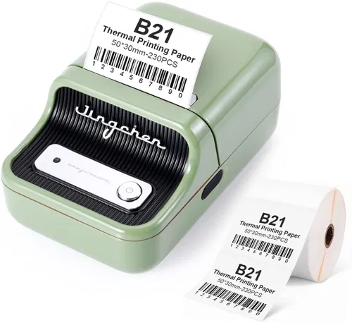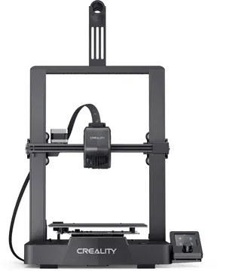
Princip inkoustového tisku
- princip je založen na tom, že inkoust v podobě tekutiny je vymršťován velkou rychlostí na papír v podobě kapiček
- způsob, jakým je inkoust vymršťován je různý:
  - tepelný (zahřátím inkoustu vznikne bublina, která vymrští inkoust)
  - piezoelektrický (stlačením vznikne elektrický výboj, který vymrští inkoust)
- inkoust je umístěn v tzv. cartridge ve čtyřech základních barvách (azurová, purpurová, žlutá a černá) – CMYK

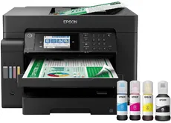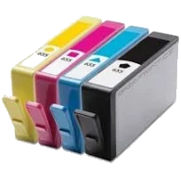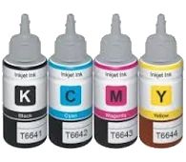

Princip laserového tisku
- základem je kovový válec (většinou selenový), který je nabit elektrickým nábojem
- laser vypálí na válec tištěný obraz, vypálená místa ztratí svůj elektrický náboj
- na válec se nanese toner, který je v podobě prášku, toner se přichytí pouze na vypálená místa na válci
- válec poté obtiskne toner na papír, a nakonec se vše vysokou teplotou zažehlí
- po nanesení toneru se válec očistí a celý se znovu nabije na další cyklus

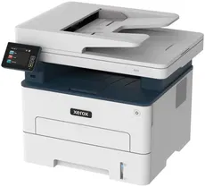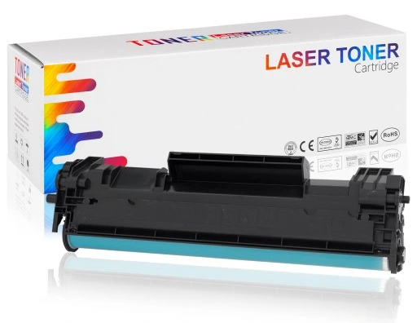

3D tiskárny
- tisková technologie, která dokáže vytisknout trojrozměrný objekt z počítačového modelu
- pracuje s rychle tuhnoucími plasty nebo vosky, které postupně nanáší ve slabých vrstvách
- využití je různé, a to od „výukových hrátek“ na školách k profesionálním designerským studiím nebo medicíně

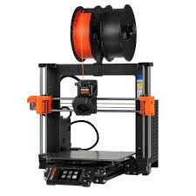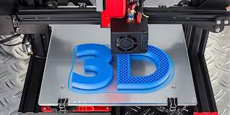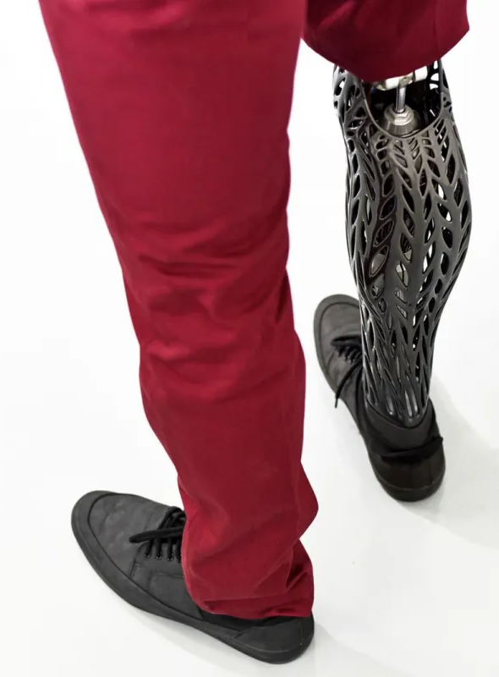

Výběr 3D tiskáren naleznete zde: https://www.alza.cz/3d-tisk/18862952.htm
Velkoformátové tiskárny
- výstupní tiskové zařízení
- velkoformátové tiskárny jsou určeny pro ty, kterým je standardní velikost formátu A4 málo
- využijete je tedy k tisku plakátů, vektorové grafiky, technických výkresů, schémat, …
- na rozdíl od klasické tiskárny zde probíhá tisk pomocí speciálních tužek, per nebo řezacích nožů
- ty jsou umístěny na pohyblivých osách, které poté svým pohybem kreslí, resp. řežou na papír či jiný podklad
- moderní plottery jsou vybaveny inkoustovými náplněmi pro kvalitnější tisk
- typy velkoformátových tiskáren:
  - plottry – jsou speciální velkoformátové tiskárny pro grafiky, architekty a jiné profesionály, umožní tisknout formáty větší než A2
  - A3 tiskárny – nejčastěji nachází využití ve firmě či kanceláři, jsou vhodné pro tisk plakátů, technických výkresů nebo velkých fotografií
  - A2 tiskárny
  - A1 tiskárny
  - A0 a větší

Plotter A3 tiskárna A2 tiskárna A1 tiskárna
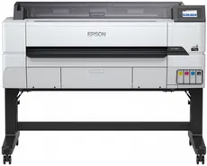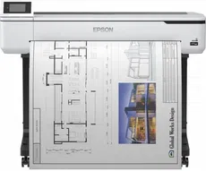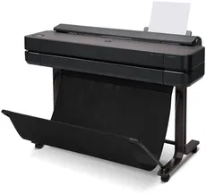
Výběr velkoformátových tiskáren naleznete zde: https://www.alza.cz/velkoformatove-tiskarny/18843233.htm

Reproduktory
- výstupní zvukové zařízení počítače
- připojují se pomocí audio rozhraní (3,5 mm jack) do zvukové karty nebo pomocí rozhraní USB
- standardně se používají tzv. stereo reproduktory (pravý a levý) označované jako 2.0
- pro prostorový zvuk je potřeba použít soustavy reproduktorů s označením 3.1 (pravý, středový a levý přední reproduktor + subwoofer), 5.1 (navíc pravý a levý zadní reproduktor) nebo 7.1 (navíc pravý a levý boční reproduktor)
- subwoofer – reproduktor pro velmi nízké tóny (basy)
- typy reproduktorů: k mobilu, k počítači, k televizi, bezdrátové, soundbary, party, chytré, Hi-Fi, studiové, venkovní

Bluetooth reproduktor Reproduktory 2.0 Reproduktory 2.1 Reproduktory 5.1
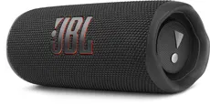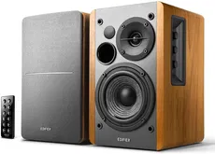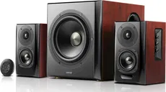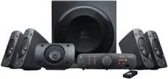

ADAM AUDIO S6X – reproduktor využijete pro sledování filmů ve špičkové zvukové kvalitě (výkon 2250 W, frekvenční rozsah od 23 Hz do 50000 Hz, XLR), pořizovací cena: 496 690 Kč, sleva na ISIC (-8%): 453 031 Kč, ceny k 4. 1. 2025.

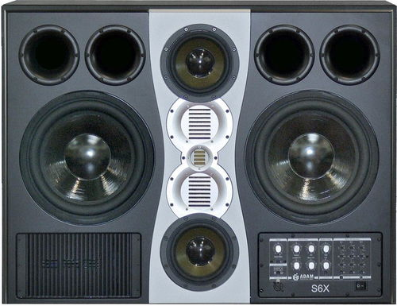

Výběr reproduktorů naleznete zde: https://www.alza.cz/reproduktory/18843496.htm
Projektor
- výstupní zařízení, které promítají obraz z počítače či externího zařízení na zeď nebo na speciální projekční plátno
- jsou alternativou k televizím a počítačovým monitorům
- využití nacházejí zejména v zasedacích místnostech a obývacích pokojích, kde spoluvytvářejí prostředí podobné velkému kinosálu
- typy projektorů: mini, domácí kino, kancelářské, na hry, LED, laserové, 3D, s Androidem, s krátkou projekční vzdáleností, interaktivní

Projektor LCD laser Mini projektor Domácí kino
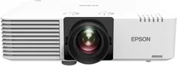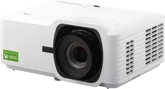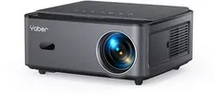

Výběr projektorů naleznete zde: https://www.alza.cz/projektory/18843223.htm

Televize
- nahrazení monitoru televizí zejména v domácích kinech
- důležité parametry: velikost a rozlišení, optimální pozorovací vzdálenost, typ panelu a jeho obnovovací frekvenci, tuner (pro pozemní, kabelové či satelitní vysílání) a také možnosti připojení
- typy televizí: 4K, 8K, Smart, Android / Google TV, OLED, QLED, mini LED, herní, DVB-T2, XXL TV

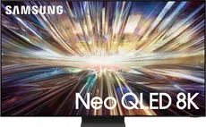

Výběr televizorů naleznete zde: https://www.alza.cz/televize/18849604.htm

Sluchátka
- jsou párem speciálních malých reproduktorů, které se umisťují přímo na hlavu nebo do uší posluchače.
- obvykle bývají připojitelná pomocí konektoru jack
- liší se zejména konstrukcí, provedením, kvalitou hudební reprodukce a výbavou
- vždy záleží hlavně na tom, k jakému účelu je budete nejčastěji využívat
- sluchátka k počítači se dají pořídit s mikrofonem i bez něj
- podle účelu použití je dělíme do několika kategorií:
  - pro domácí poslech a multimédia – jsou vhodná pro práci i zábavu, obvykle však nemají mikrofon
  - herní sluchátka – lze použít k PC i herní konzoli, typicky mají herní design, hlubší basy a kvalitní mikrofon
  - kancelářská – obvykle disponují mikrofonem a jsou jak v provedení stereo, tak i mono – na jedno ucho
- drátová sluchátka s mikrofonem jsou skvělá k PC či herním platformám, jako jsou Xbox či PlayStation.
- pokud vyřizujete telefony na cestách, pořiďte si raději bezdrátovou alternativu do uší
- konstrukce mikrofonu může být integrovaná, na kabelu, sklápěcí nebo vysouvací
- sluchátka přes hlavu vhodná na ven existují v provedení přes celé uši a na uši. Mají hlavový most, čímž zajišťují komfortní nošení a dobrou fixaci na hlavě.
  - sluchátka přes celé uši lépe izolují od okolního ruchu a jsou masivnější – mušle překryjí obě uši.
  - sluchátka na uši mají měkké polstrování, které méně tlačí na uši, čímž redukují vznik otlaků.
- sluchátka do uší v provedení pecek nebo špuntů se díky svým praktickým rozměrům vejdou i do kapsy, hudbu si tak můžete vzít kamkoliv s sebou, pokud zvolíte bezdrátová sluchátka do uší, vyhnete se zamotaným kabelům
  - pecková sluchátka se volně vkládají do ucha, takže při poslechu rovněž slyšíte i své okolí
  - špuntová sluchátka se zatlačí do zvukovodů a odizolují uši od okolního ruchu
- sportovní sluchátka se nejčastěji vyskytují ve špuntovém provedení a jsou vybavena klipem za ucho, díky tomu lépe drží v uchu a nehrozí jejich vypadnutí, obvykle jsou tato sluchátka odolná proti vlhkosti, prachu, UV záření nebo pádu, některé díky mikrofonu zvládají i příjem hovorů a hlasovou asistenci
  - sluchátka na lícní kosti jsou zcela bezdrátová, velmi lehká a elegantní, nenasazují se do uší, ale na lícní kosti, odkud putuje zvuk přímo do ucha, stále vnímáte zvuk okolí a vyhnete se také pocení uvnitř uší
  - sluchátka za uši můžete vybírat v provedení špuntů či pecek, zpravidla jsou lehká, skladná a velmi dobře drž, pro větší svobodu pohybu volte praktičtější True Wireless či bezdrátová sluchátka za uši.
- bezdrátová sluchátka se vyrábějí v provedení jak pro domácí poslech, tak i na ven či sport, existují dvě hlavní technologie pro bezdrátovou komunikaci sluchátek:
  - bluetooth sluchátka jsou všestrannější a umožňují tak propojení s telefony, tablety, notebooky i TV, jejich nevýhodou je omezený dosah od připojeného zařízení přibližně 10 m
  - radiofrekvenční sluchátka se používají spíše k televizím, případně stolním PC, zároveň je k nim dodávána vysílací a dobíjecí stanice, která funguje i jako stojánek, dosah činí až 100 m
- True Wireless sluchátka oproti bezdrátovým nedisponují žádnými kabely – ani těmi dobíjecím, veškeré komponenty (baterie i mikrofon) jsou uloženy uvnitř sluchátek, fungují na bázi dotykového ovládání a jejich nabíjení probíhá v praktickém a přenosném pouzdře
Domácí poslech Herní sluchátka Kancelářská sluchátka Bezdrátová sluchátka True Wireless
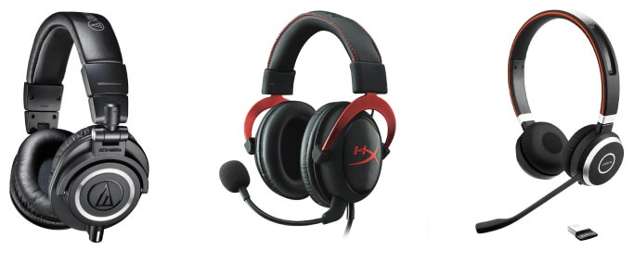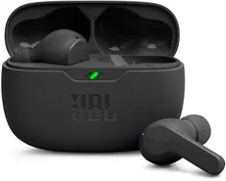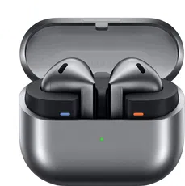
Výběr sluchátek naleznete zde: https://www.alza.cz/sluchatka/18843602.htm

Výhody a nevýhody drátových a bezdrátových sluchátek

